TUẦN 3 | Chuẩn bị bài dạy thao giang tổ | Ngày soạn | 24/9/2019
Tiếng Việt | Bài 3B (Tiết 2) | Ngày dạy | 25/9/2019
Tên bài | Góp phần xây dựng quê hương

I/ Mục tiêu:
- Lập được dàn ý bài văn tả cơn mưa.

III/ Hoạt động học:
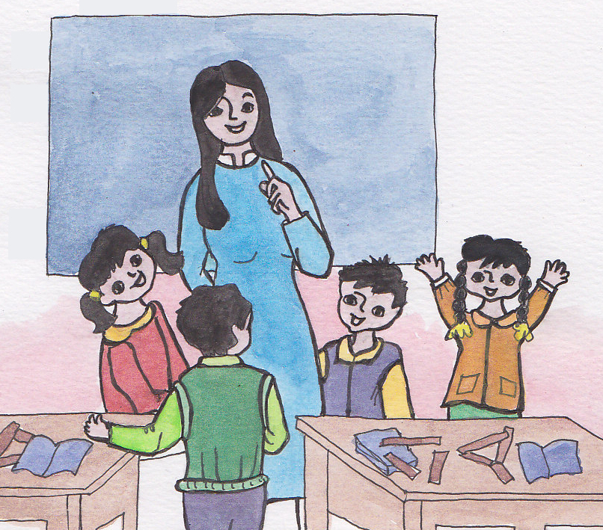
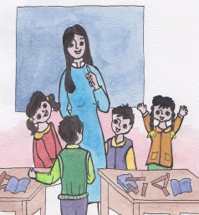
* Khởi động: HĐTQ tổ chức cho lớp chơi trò chơi: “Đố bạm”
- Giáo viên giới thiệu bài, ghi đề lên bảng, HS ghi vào vở.
- Đọc mục tiêu bài, chia sẻ mục tiêu bài.

B. HOẠT ĐỘNG THỰC HÀNH
Đọc bài văn sau và trả lời câu hỏi :
Hoạt động 1:

Việc 1 : Đọc thầm yêu cầu và bài văn Mưa rào
Việc 2 : Dựa vào nội dung bài văn nhóm trưởng điều hành các bạn trả lời lần lượt từng câu hỏi.
Việc 3 : Trình bày kết quả đã thảo luận.

Hoạt động 2:
Lập dàn ý cho bài văn miêu tả một cơn mưa.


Việc 1 : Đọc nhẩm yều cầu và gợi ý.
Việc 2 : Dựa vào kết quả đã quan sát một cơn mưa theo lời dăn của cô.
Làm bài vào vở
Việc 3 : Trình bày kết quả trong nhóm.
Việc 4 : Trình bày kết quả trước lớp.

HOẠT ĐỘNG ỨNG DỤNG
- Chia sẻ với người thân nội dung tiết học với người thân và tiếp tục hoàn chỉnh dàn ý bài văn tả cơn mưa ; chọn trước một phần trong dàn ý để chuẩn bị
chuyển thành một đoạn văn trong tiết học tới.
- Chuẩn bị bài 3B : Góp phần xây dựng quê hương (Tiết 3)

Lớp 5A Giáo viên: Lê Thị Lộc

